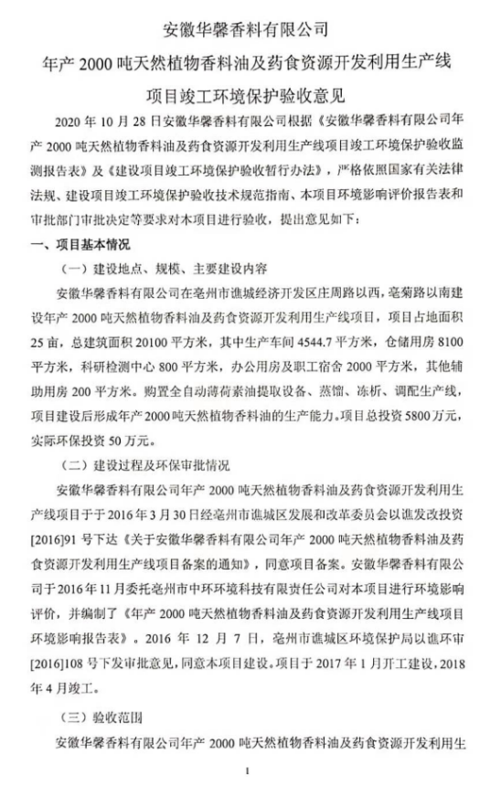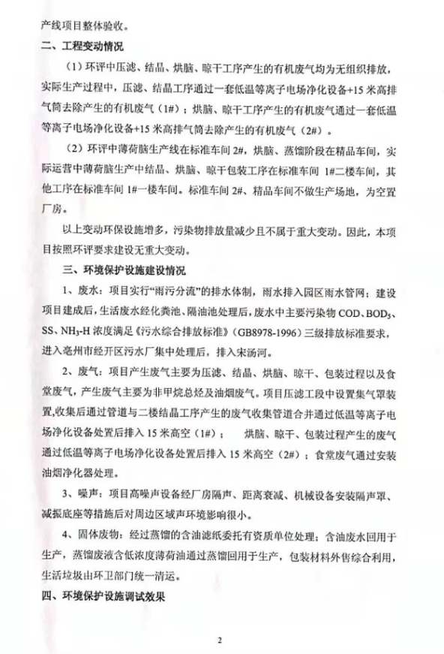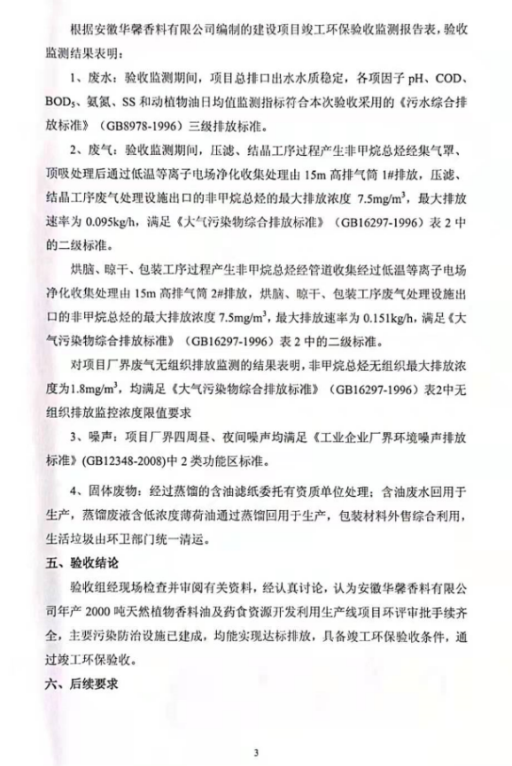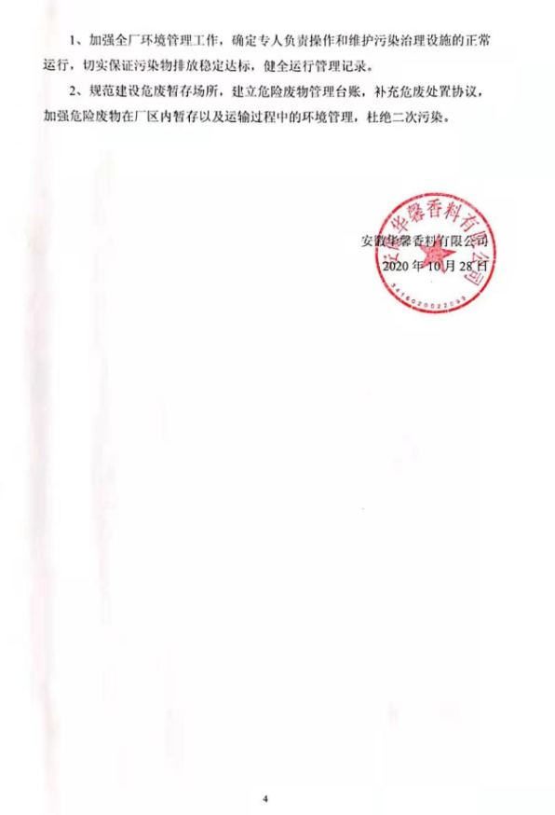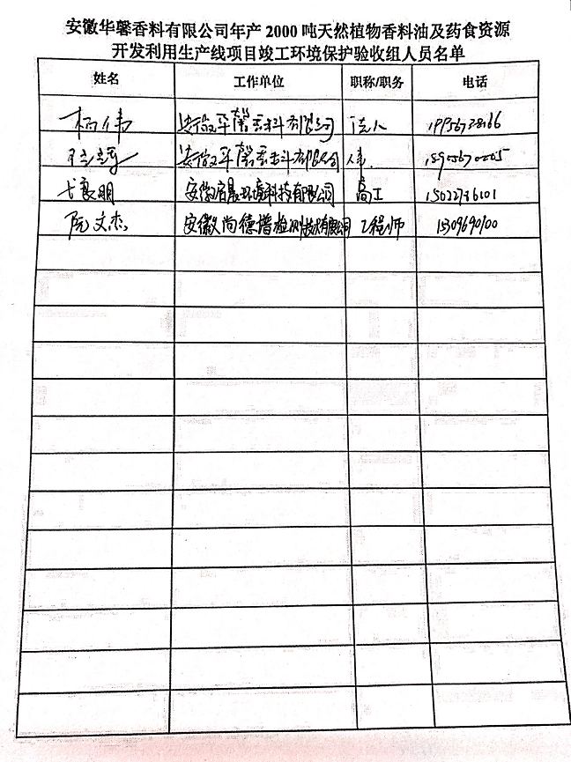

年产2000吨天然植物香料油及药食资源开发利用
生产线项目竣工环境保护验收监测报告表

建设单位： 安徽华馨香料有限公司
编制单位： 安徽华馨香料有限公司

二〇二〇年十一月
建设单位：安徽华馨香料有限公司
法人代表：杨伟

编制单位：安徽华馨香料有限公司
法人代表：杨伟

建设单位： | 安徽华馨香料有限公司（盖章） | 编制单位： | 安徽华馨香料有限公司（盖章）
电 话： | 19956738166 | 电 话： | 19956738166
传 真： | / | 传 真： | /
邮 编： | 236800 | 邮 编： | 236800
地 址： | 安徽亳州市谯城经济开发区庄周路以西，亳菊路以南 | 地 址： | 安徽亳州市谯城经济开发区庄周路以西，亳菊路以南

表一
建设项目名称 | 年产2000吨天然植物香料油及药食资源开发利用生产线项目
建设单位名称 | 安徽华馨香料有限公司
建设项目性质 | 新建√ 改扩建 技改 迁建 （划√）
建设地点 | 安徽亳州市谯城经济开发区庄周路以西，亳菊路以南
主要产品名称 | 薄荷系列产品
设计生产能力 | 年产2000吨薄荷系列产品
实际生产能力 | 年产2000吨薄荷系列产品
建设项目  环评时间 | 2016年11月 |  | 开工建设时间 |  | 2017年1月
调试时间 | 2018年4月 |  | 验收现场监测时间 |  | 2020.10.15～2020.10.16
环评报告表  审批部门 | 亳州市谯城区环境保护局 |  | 环评报告表编制单位 |  | 亳州市中环环境科技有限责任公司
环保设施  设计单位 | 安徽禹森环保科技有限公司 |  | 环保设施施工单位 |  | 安徽禹森环保科技有限公司
投资总概算（万元） | 5800 | 环保投资总概算（万元） |  | 35 | 比例 | 0.6%
实际总投资（万元） | 5800 | 实际环保投资（万元） |  | 50 | 比例 | 0.86%
验收监测依据 | 1）《中华人民共和国环境保护法》（2015.1.1）；  2）中华人民共和国国务院令第682号，《建设项目环境保护管理条例》，2017年07月16日；  3）环境保护部国环规环评[2017]4号《建设项目竣工环境保护验收暂行办法》2017年11月22日；  4）环境保护部，环发[2009]150号关于印发《环境保护部建设项目“三同时”监督检查和竣工环保验收管理规程（试行）》的通知，2009年12月；  5）生态环境保护部公告[2018]9号，《建设项目竣工环境保护验收技术指南（污染影响类）》，2018年05月16日；  6）亳州市谯城区发展和改革委员会文件《关于安徽华馨香料有限公司年产2000吨天然植物香料油及药食资源开发利用生产线项目备案的通知》（谯发改投资[2016]91号），2016年3月30日；  7）亳州市谯城区环境保护局《关于年产2000吨天然植物香料油及药食资源开发利用生产线项目环境影响报告表的批复意见》（谯环审[2016]108号），2016年12月7日；  8）安徽华馨香料有限公司提供的相关技术、管理资料。
验收监测评价标准、标号、级别、限值 | 1、水污染物排放标准  本项目生产过程中无生产废水，仅为生活污水；本项目生活污水经隔油池、化粪池处理后进入亳州市经开区污水处理厂，处理达标后排入宋汤河。  表1-1 污水综合排放标准  2、废气污染物排放标准  本项目营运期产生有机废气、食堂油烟废气，非甲烷总烃排放执行《大气污染物综合排放标准》（GB16297-1996）表2中二级排放标准及无组织排放监控浓度限值。营运期产生食堂油烟废气，执行《饮食业油烟排放标准》（GB18483-2001）。具体要求见下表1-2、1-3。  表1-2 饮食业油烟排放标准（试行）  表1-3 大气污染物排放标准  3、噪声排放标准  营运期厂界噪声排放执行《工业企业厂界环境噪声排放标准》（GB12348-2008）中2类标准 。  表1-4 厂界环境噪声排放限值 单位：dB(A)  4、固废  一般工业固体废物执行《一般工业固体废物贮存、处置场污染控制标准》（GB18599-2001）（2013年修改）中的有关规定。危险废物的处理处置执行《危险废物贮存污染控制标准》（GB18597-2001）及2013年修改单中的相关规定。
  序号 | 污染物名称 | 标准值 | 标准来源
  1 | PH | 6~9 | GB8978-1996  《污水综合排放标准》中的三级标准
  2 | COD | 500 | GB8978-1996  《污水综合排放标准》中的三级标准
  3 | BOD₅ | 300 | GB8978-1996  《污水综合排放标准》中的三级标准
  4 | SS | 400 | GB8978-1996  《污水综合排放标准》中的三级标准
  5 | 氨氮 | - | GB8978-1996  《污水综合排放标准》中的三级标准
  规模 | 小型 | 中型 | 大型
  基准灶头数 | ≥1，＜3 | ≥3，＜6 | ≥6
  最高允许排放浓度(mg/m³) | 2.0
  净化设施最低去除率(%) | 60 | 75 | 85
  污染物名称 | 最高允许排放浓度（mg/m³） | 最高允许排放速率（kg/h） |  | 无组织监控  浓度限值  （周界浓度最高点）（mg/m³）
  污染物名称 | 最高允许排放浓度（mg/m³） | 排气筒（m） | 二级 | 无组织监控  浓度限值  （周界浓度最高点）（mg/m³）
  非甲烷总烃 | 120 | 15 | 10 | 4.0
  位置 | 昼间 | 夜间 | 标准
  厂界 | 60 | 50 | （GB12348-2008）中2类标准
总量控制指标 | 根据环评报告。本项目需申请总量因子如下：  本项目生活污水经化粪池、隔油池预处理后接入水处理厂处理，废水最终排放总量：COD:0.096t/a.氨氮：0.012t/a,纳入亳州经济开发区污水处理厂的排污总量，不单独申请

表二
2.1前言
安徽华馨香料有限公司始建于2012年2月，主要从事植物香料、香精、化工香料加工销售等。安徽华馨香料有限公司在安徽谯城经济开发区建设年产2000吨天然植物香料油及药食资源开发利用生产线项目。项目规划占地面积25亩，规划总建筑面积20100平方米，其中生产车间4544.7平方米，仓储用房8100平方米，科研检测中心800平方米，办公用房及职工宿舍2000平方米，其他辅助用房200平方米。购置全自动薄荷素油提取设备、蒸馏、冻析、调配生产线:配套建设给排水、消防、变配电、环卫、绿化等辅助设施。安徽华馨香料有限公司在经实地考察等阶段后，在安徽亳州市谯城经济开发区庄周路以西，亳菊路以南新建年产2000吨天然植物香料油及药食资源开发利用生产线项目。
本项目于2016年3月30日经亳州市谯城区发展和改革委员会以谯发改投资[2016]91号下达《关于安徽华馨香料有限公司年产2000吨天然植物香料油及药食资源开发利用生产线项目备案的通知》，同意项目备案。根据《中华人民共和国环境保护法》、《中华人民共和国环境影响评价法》和《建设项目环境保护管理条例》的有关规定，安徽华馨香料有限公司于2016年11月委托亳州市中环环境科技有限责任公司对本项目进行环境影响评价，并编制了《年产2000吨天然植物香料油及药食资源开发利用生产线项目环境影响报告表》。2016年12月7日，亳州市谯城区环境保护局以谯环审[2016]108号下发审批意见，同意本项目建设。
本项目于2017年1月开工建设，2018年4月竣工。根据《建设项目环境保护管理条例》（国务院令第682号）和《建设项目竣工环境保护验收暂行办法》（国环规环评[2017]4号）等有关规定，建设项目需要配套建设的环境保护设施，必须与主体工程同时设计、同时施工、同时投产使用。建设项目竣工后，建设单位应当如实查验、监测、记载建设项目环境保护设施的建设和运行情况。2020年10月，安徽华馨香料有限公司编制本项目验收报告，并由安徽尚德谱检测技术有限责任公司组织监测人员对本项目排放的噪声、废气、废水进行了验收监测。
安徽华馨香料有限公司在对监测、检查结果进行认真分析和整理的基础上，对项目建设情况及环保制度落实情况进行了检查，编制本项目环境保护验收监测报告。
本次验收主要内容包括（1）废气监测；（2）废水监测；（3）噪声监测；（4）固体废物检查；（5）环境管理检查。
2.2工程建设内容
建设单位：安徽华馨香料有限公司；
项目名称：年产2000吨天然植物香料油及药食资源开发利用生产线项目；
建设地点：位于亳州市谯城经济开发区庄周路以西，亳菊路以南，厂址中心地理坐标为东经115°73'13"，北纬33°81'33"；
项目性质：新建；
工程投资：本项目总投资5800万元，环保投资50万元。
劳动人员及生产天数：本项目劳动定员45人，实行2班制，每班12小时，年工作300天。
本项目占地面积25亩，建筑面积20100平方米，项目工程内容及规模：（见表2-1）
表2-1 项目实际建设内容与环评对比一览表
类别 | 单项工程名称 |  | 环评内容及规模 | 实际建设内容及规模
主体工程 | 标准化1#厂房 |  | 主要为素油生产线，包括冷冻工段、过滤工段、灌装工段。建筑面积为4544.7m² | 一楼东侧为素油生产线，包括冷冻工序、过滤工序、灌装工序；一楼中部为薄荷脑生产线的一部分，包括冻析、脱水工段和压滤工序；二楼为薄荷脑生产线的结晶、烘脑、晾干、包装工序；三楼为仓库。建筑面积为4544.7m²
主体工程 | 标准化2#厂房 |  | 主要为薄荷脑生产线，包括冻析、脱水工段、调配工段、脱水工段和压滤工段、包装工段。建筑面积为5170.8m² | 本厂房不生产薄荷脑，为空置厂房
主体工程 | 精品车间 |  | 主要为烘脑工段、蒸馏工段。建筑面积为1449.7m² | 本车间不是烘脑工段、蒸馏工段，为空置车间
辅助工程 | 办公室 |  | 位于厂房北侧配套办公用房，建筑面积3196.7m² | 与环评一致
辅助工程 | 门卫室、泵房配电等 |  | 建筑面积169.8m² | 与环评一致
储运工程 | 仓库1 |  | 满足项目生产中物料周转需要，存放生产原料位于车间1楼东南侧。建筑面积为5170.8m² | 与环评一致
储运工程 | 成品仓库 |  | 主要是暂时贮存生产的成品，位于仓库车间2楼东南侧，建筑面积1278.1m² | 与环评一致
储运工程 | 废品仓库 |  | 存放边包装材料等一般固废，位于仓库1楼库房面积为100m²，其中危废 暂存仓库容积为60m² | 废包装罐定期外售利用，生活垃圾一般固废暂存垃圾桶环卫部门定期清运；不产生危废，不设危废暂存间
储运工程 | 运输系统 |  | 运输方式为专用车运输，厂外运输委托地方运输部门承担，厂内运输方式为叉车及手推车运输，液态精油通过管道运输。 | 与环评一致
公用工程 | 给水系统 |  | 生产、生活用水由市政给水管网提供 | 与环评一致
公用工程 | 排水系统 |  | 雨水接开发区区雨水管网；生活污水经化粪池、隔油池预处理后满足《污水综合排放标准》（GB8978-1996）表4中三级标准，接管进入亳州经济开发区污水处理厂集中处理 | 与环评一致
公用工程 | 供电系统 |  | 项目供电引自市政供电管网 | 与环评一致
公用工程 | 消防设施 |  | 新建建筑物四周形成环形通道，通道宽度大于4.5m，满足消防要求；车间内设置干粉灭火器 | 与环评一致
环保工程 | 废气处理 | 无组织废气 | 通过加强车间强排风，进行排放 | 有组织排放：项目压滤工段中设置集气罩装置,收集后通过管道与二楼结晶工序产生的废气收集管道合并通过低温等离子电场净化设备处置后排入15米高空（1#）； 烘脑、晾干、包装过程产生的废气通过低温等离子电场净化设备处置后排入15米高空（2#）；
环保工程 | 废气处理 | 食堂油烟 | 油烟净化器进行处理 | 与环评一致
环保工程 | 污水处理工程 |  | 雨污分流管网、化粪池、隔油池等经预处理后满足《污水综合排放标准》（GB8978-1996）表4中三级标准，接管进入亳州经济开发区污水处理厂集中处理 | 与环评一致
环保工程 | 噪声治理工程 |  | 对车间内振动和噪声较大的设备采用加设减震垫、消声器，并在室内装备吸音材料等措施 | 与环评一致
环保工程 | 固废处理工程 |  | 固废分类收集、垃圾箱临时存放等，建立危险废物暂存仓库，位于生产车间1楼，库房面积为100m²，其中危废暂存仓库容积为60m³ | 固废分类收集、垃圾箱临时存放等，危废暂存间待建。
项目主要生产设备（见表2-2）
表2-2 生产设备一览表
序号 | 环评情况 |  |  | 实际情况
序号 | 设备名称 | 规格/型号 | 台（套）数 | 设备名称 | 规格/型号 | 数量
1 | 复式真空泵 | WLW-7013 | 6 | 复式真空泵 | WLW-7013 | 0
2 | 空气压缩机 | W-0.98/8 | 4 | 空气压缩机 | W-0.98/8 | 1
3 | 冻柜组 | TYPE-30.2（Y） | 6 | 冻柜组 | XMR-YL3-02 | 3
4 | 压滤机 | BAS/450/30U | 2 | 压滤机 | BAS/450/30U | 1
5 | 压滤机 | BAS/320/30U | 2 | 压滤机 | / | 0
6 | 脱水釜 | 10m³ | 4 | 脱水釜 | 12 m³ | 2
7 | 冻析器 | 10m³ | 6 | 冻析器 | 10m³ | 1
8 | 不锈钢配料罐 | 14m³ | 6 | 不锈钢配料罐 | 18m³ | 2
9 | 不锈钢配储罐 | 14m³ | 6 | 不锈钢配储罐 | / | 0
10 | 蒸馏塔 | 2m³ | 6 | 蒸馏塔 | 2m3/4m3 | 2
11 | 降膜塔 | 6m³ | 4 | 降膜塔 | 6m3 | 1
12 | 降膜塔 | 4m³ | 4 | 降膜塔 | 4m3 | 1
13 | 离心机 | SS/SSC/SB系列 | 10 | 离心机 | PS1000 | 3
14 | 罗茨泵 | JZJS150 | 4 | 罗茨真空泵 | ZJ-150A | 4
15 | 循环水池 | 60m³ | 2 | 循环水池 | 100 m3 | 1
16 | 冷凝器 | 100m³ | 1 | 冷凝器 | 100m3 | 1
17 | 冰油罐 | 20m³ | 6 | 冰油罐 | 20m3 | 3
18 | 烘油罐 | 20m³ | 6 | 烘油罐 | 20m3 | 3
19 | 原料烘房 | 4m×7m | 4间 | 原料烘房 | 4m×7m | 4间
20 | 结品桶 | 40cm×40cm | 5000支 | 结品桶 | 40cm×40cm | 7000支
21 | 不锈钢整晾台 | 非标 | 4 | 不锈钢整晾台 | 非标 | 2
22 | 不锈钢晾脑盘 | 60cm×90cm | 1200 | 不锈钢晾脑盘 | 60cm×90cm | 3000
23 | 不锈钢电动筛 | 非标 | 4 | 不锈钢电动筛 | 非标 | 0
24 | 不锈钢包装台 | 2.5m×3.5m | 2 | 不锈钢包装台 | 2.5m×3.5m | 1
25 | 惠普气象色谱仪 | GC5890 | 6 | 安捷伦气相色谱 | 7890B | 1
26 | 折光仪 | NAR-1T LIQUID | 6 | 折光仪 | WAY-2 | 1
27 | 旋光仪 | WZZ-1S | 6 | 旋光仪 | SGW-532 | 1
28 | 不锈钢烘箱 | HJ101-5 | 4 | 不锈钢烘箱 | GZX-9020MBE | 1
29 | 电子天平 | BS150A /BS3000A | 8 | 电子天平 | ME204 | 1
30 | 冰浴锅 | 8m³ | 3 | 冰浴锅 | DFN-700 | 1
2.3能源消耗及水平衡
原辅材料和能源消耗：
本项目原辅材料、能源消耗用水和厂区用电，见表2-4。
表2-4 原辅材料与能源消耗一览表
编号 | 名称 | 数量 | 备注 | 实际数量
1 | 薄荷初油 | 2000t/a | 芳香族类化合物含量＞70%，本品为无色或淡黄色的澄清液体。有特殊清凉香气，味初辛、后凉。存放日久，色渐变深。 | 2000t/a
2 | R290冷媒 | 200瓶/a | 50kg/瓶，R-290制冷剂钢瓶为带压容器，且易燃易爆，储存时应远离火种、热源、避免阳光直接曝晒，通常储放于阴凉、干燥和通风的仓库内 | 200瓶/a
3 | 素油包装瓶 | 50000个/a | / | 50000个/a
能源 | 水 | 1293 m³/a | 园区自来水管网 | 1293 m³/a
能源 | 蒸汽 | 24000 m³/a | 园区蒸汽管网供给 | 24000 m³/a
能源 | 电 | 30万KWh | 开发区公司管网 | 30万KWh
水平衡分析：
本项目营运期用水为职工生活用水，接园区自来水管网。
项目生产过程中，产品严格控制含水率，项目废水主要为员工生活污水。
a.生活用水：项目职工人数45人，员工用水量按50L/人/天计，年工作天数300天，损耗按20%计，则本项目生活用水量为675t/a，产生生活污水540t/a。
b.绿化用水：项目厂区绿化面积为1224m²，则绿化用水量为720 m³/a。全部消耗，进入土壤或蒸发。
本项目营运期职工人数为45人，年工作300天。项目水平衡图如图2-1：
生活用水
2.25
损耗0.45
1.8
化粪池、隔油池
2.4
接管进入亳州市经开区污水处理厂
绿化用水
4.65
2.4
进入土壤或蒸发
新鲜水
图2-1 项目水平衡图 单位：m³/d
2.4主要工艺流程及产污环节
项目营运期的工艺流程与环评时设计的工艺流程相同，工艺流程及产污节点图：
薄荷初油
冻析
初脑
二次油
结晶
未结晶
冻析
二初脑
毛素油
脱水
压滤
结晶
配料
未结晶
烘脑
园区
供热
45℃
晾干
包装入库
蒸馏
并调、过滤
灌装
成品
结晶
未结晶
园区供热
N:噪声
S:含水废油
N:噪声
S:废过滤纸
G:有机废气
N:噪声
G:有机废气
G:有机废气
S:蒸馏废液
N:噪声
入库
N:噪声
S:废过滤纸
G:有机废气
图2-2 生产工艺流程及产污点节图
生产工艺流程简述：
冻析：外购桶装薄荷原油，用油泵将原油贮罐中薄荷原油送入冻析器内至规定数量（200-300kg/桶）,进行一次冻析,开始时,先冷冻降温,需要时间为5～6小时；原油开始结晶,需要保温4～6小时,-10℃到-20℃。此时,分离出结晶的为“初脑”,未结晶的为二次油。
一次冻析结束后,打开冻析器滤油阀,将二次油放入滤油槽,滤油时间一般十八小时以上,然后用75～80℃的园区供热蒸汽送入冻析器排管中循环,使初脑溶化成初脑油,后用油泵将其送入脱水锅进行真空脱水,或送入脑油贮罐备用；
备注：冻析冷媒为R290(丙烷)，是一种新型环保制冷剂，制冷剂R290，即丙烷，是一种可以从液化气中直接获得的天然碳氢制冷剂。与氟利昂这种人工合成制冷剂相比，天然工质R290的分子中不含有氯原子，因而ODP值为零，对臭氧层不具有破坏作用。
脱水：初脑经过脱水釜脱水，釜的上部安装一个简易塔，使水分与原料更容易分离，本设备材质分为不锈钢，以满足生产不同档次油品的需要。 脱水釜将含初油加入后在一定温度和压力条件下，经过一定的时间使其油水分离。下部含低度薄荷油废水，脱水至低于0.03%，控制真空度为720 ～ 750mmHg外售给下游厂家。脱水分离后薄荷油进入压滤工序。
压滤：通过压滤机进行压滤，过滤杂质，操作压力≤ 3 bar，压滤过程中产生的含渣废滤纸，交由有资质单位进行处理。
调配、结晶：进入调配釜中，通过加入冰油调节至含左旋脑87.5 ～ 88.5%将调配后的薄荷油打入结晶库，在-2 ～ -8℃下结晶12 ～ 14 天，负压抽滤分离出半成品薄荷脑。
烘脑：半成品薄荷脑在38 ～ 41℃下烘脑40h，再经过凉脑、包装得成品薄荷脑。烘脑加热热源为园区集中供热。
毛素油冻析：用油泵将二次油打进冻析器,开始二次冻析,此操作类似于一次冻析,二次冻析结束,此时结晶的为二初脑油,未结晶的为毛素油，分离的冰油在-10 ～ -20℃下冻析16 ～ 24h，分离出毛素油。
蒸馏：将毛素油脱水至低于0.03%，控制真空度为720 ～ 750mmHg，脱水后的毛素油进入蒸馏釜，控制温度为100 ～ 150℃，控制真空度为720 ～750mmHg。蒸馏加热热源为园区集中供热。
并调、过滤：分离出薄荷素油和残留物，薄荷素油进入压滤机过滤杂质，操作压力≤ 3 bar，得薄荷素油，经灌装线灌装后入库待售。
产污环节：
（1）废气
本项目营运期产生的废气主要为项目蒸馏、脱水结晶均为密闭罐，仅生产过程中烘脑、压滤、晾干、包装过程中会有少量挥发性有机物产生，按非甲烷总烃计以及食堂产生的油烟废气。
（2）废水
本项目废水主要是职工生活废水、绿化用水，生活废水经化粪池、隔油池等经预处理后满足《污水综合排放标准》（GB8978-1996）表4中三级标准，接管进入亳州经济开发区污水处理厂集中处理。
（3）噪声
本项目生产中的噪声主要来自来源于真空泵、压缩机、压滤机、冻析器生产设备等，其噪声级为70~90dB(A)。
（4）固体废物
经过蒸馏的含油滤纸为一般固废回收；蒸馏废液含低浓度薄荷油外售处理，包装材料外售综合利用，生活垃圾由环卫部门统一清运。
2.5项目变动情况
根据现场勘查，本项目实际生产与环评有两点不同。
- 环评中压滤、结晶、烘脑、晾干工序产生的有机废气均为无组织排放，实际生产过程中，压滤、结晶工序通过一套低温等离子电场净化设备+15米高排气筒去除产生的有机废气（1#）；烘脑、晾干工序产生的有机废气通过一套低温等离子电场净化设备+15米高排气筒去除产生的有机废气（2#）。
（2）环评中薄荷脑生产线在标准车间2#，烘脑、蒸馏阶段在精品车间，实际运营中薄荷脑生产中结晶、烘脑、晾干包装工序在标准车间1#二楼车间，其他工序在标准车间1#一楼车间。标准车间2#、精品车间不做生产场地，为空置厂房。
以上变动环保设施增多，污染物排放量减少且不属于重大变动。因此，本项目按照环评要求建设无重大变动。

表三
3.1主要污染源、污染物处理和排放
3.1.1废气
本项目产生废气主要为压滤、结晶、烘脑、晾干、包装过程以及食堂废气，产生废气主要为非甲烷总烃及油烟废气。项目压滤工段中设置集气罩装置,收集后通过管道与二楼结晶工序产生的废气收集管道合并通过低温等离子电场净化设备处置后排入15米高空（1#）； 烘脑、晾干、包装过程产生的废气通过低温等离子电场净化设备处置后排入15米高空（2#）；食堂废气通过安装油烟净化器处理，项目产生废气均能得到合理的处理措施,对周边环境影响较小。
3.1.2废水
项目实行“雨污分流”的排水体制，雨水排入园区雨水管网；建设项目建成后，生活废水经化粪池、隔油池处理后，废水中主要污染物COD、BOD₅、SS、NH₃-H浓度满足《污水综合排放标准》（GB8978-1996）三级排放标准要求，进入亳州市经开区污水厂集中处理后，排入宋汤河。
3.1.3噪声
项目高噪声设备经厂房隔声、距离衰减、机械设备安装隔声罩、减振底座等措施后，厂界噪声满足《工业企业厂界环境噪声排放标准》（GB12348-2008）2类标准要求，即昼间噪声值≤60dB(A)，夜间噪声值≤50dB(A)。
3.1.4固体废物
经过蒸馏的含油滤纸委托有资质单位处理；含油废水回用于生产，蒸馏废液含低浓度薄荷油通过蒸馏回用于生产，包装材料外售综合利用，生活垃圾由环卫部门统一清运。
通过采取以上措施，建设项目各项固体废物均能得到有效处置，处置方案可行，经过以上处置措施后可达到零排放,不会产生二次污染。
3.2环保投资
本项目总投资5800万元，环保投资50万元，占总投资额的0.86%。项目环保设施及其投资情况见表3-4。
表3-4 建设项目环保投资一览表 单位：万元
类  型 | 污染源 | 主要污  染物 | 污染防治措施 | 环评投资 | 落实情况 | 实际投资（万元）
废  气 | 烘脑、压滤、晾干 | 非甲烷总烃 | 加强车间强排风，进行无组织排放 | 15 | 压滤、结晶工序通过一套低温等离子电场净化设备+15米高排气筒去除产生的有机废气（1#）；烘脑、晾干、包装工序产生的有机废气通过一套低温等离子电场净化设备+15米高排气筒去除产生的有机废气（2#） | 30
废  气 | 食堂 | 食堂油烟 | 设置油烟净化装置 |  | 设置油烟净化装置 | 30
废  水 | 生活  污水 | COD | 经化粪池、隔油池预处理后接管水处理厂进行集中处理 | 5 | 经化粪池、隔油池预处理后接管水处理厂进行集中处理 | 5
废  水 | 生活  污水 | SS
废  水 | 生活  污水 | 氨氮
废  水 | 生活  污水 | BOD
废  水 | 生活  污水 | 动植物油
固体  废弃  物 | 脱水 | 含油废水 | 委托有资质单位处理 | 5 | 回用于生产 | 5
固体  废弃  物 | 压滤 | 废含油滤纸 | 委托有资质单位处理 | 5 | 委托有资质单位处理 | 5
固体  废弃  物 | 蒸馏 | 蒸馏废液 | 委托有资质单位处理 | 5 | 回用于生产 | 5
固体  废弃  物 | 包装灌装 | 废包装材料 | 外售综合利用 | 5 | 外售综合利用 | 5
固体  废弃  物 | 员工 | 生活垃圾 | 由环卫部门  统一清运 | 5 | 由环卫部门  统一清运 | 5
噪声 | / | / | 低噪声设备、几何发散衰减 | 10 | 噪声设备、几何发散衰减 | 10
合计 |  |  |  | 35 |  | 50

表四
4建设项目环境影响报告表主要结论及审批部门审批决定
4.1环评报告表主要结论
1、废气：建设项目全厂面源无组织排放污染物下风向最大浓度均未超过10%标准的要求，且厂区东、南、西、北各厂界各污染物的最大落地浓度均较小，建设项目无组织排放污染物对周边环境影响较小。根据无组织排放的污染物计算情况，建设项目不设置大气环境防护区域，无组织排放各大气污染物可满足环境控制要求。同时根据计算确定全厂设置以生产车间为执行边界的50米范围, 在此范围内无居民点等敏感保护目标存在，可满足项目卫生防护距离的要求。
2、废水：项目实行“雨污分流”的排水体制，雨水排入园区雨水管网；建设项目建成后，生活废水经化粪池、隔油池处理后，废水中主要污染物COD、BOD₅、SS、NH₃-H浓度满足《污水综合排放标准》（GB8978-1996）三级排放标准要求，进入亳州市经开区污水厂集中处理后，排入宋汤河。
3、噪声：项目高噪声设备经厂房隔声、距离衰减、机械设备安装隔声罩、减振底座等措施后，厂界噪声满足《工业企业厂界环境噪声排放标准》（GB12348-2008）2类标准要求，即昼间噪声值≤60dB(A)，夜间噪声值≤50dB(A)。
4、固废：项目产生含油废水、废含油滤纸、蒸馏废液委托有资质单位处理，包装材料外售综合利用，生活垃圾由环卫部门统一清运。
通过采取以上措施，建设项目各项固体废物均能得到有效处置，处置方案可行，经过以上处置措施后可达到零排放,不会产生二次污染。
综合所述，项目废水、废气、噪声和固废污染通过本报告中提出的有效防治措施后，不会对其周围环境造成明显不良影响。同时项目应严格落实本环评报告中的环保措施，且相应的环保措施必须经有关环保部门检验合格后，方可投入使用，并确保日后能够正常运行。
因此，从环境影响角度分析，年产2000吨天然植物香料油及药食资源开发利用生产线项目是可行的。
4.2审批部门审批决定
审批意见：
谯环审[2016]108号
安徽华馨香料有限公司：
你公司报来的《年产2000吨天然植物香料油及药食资源开发利用生产线项目环境影响报告表》收悉，经研究，批复如下:
一、原则同意报告表主要内容。
项目位于安徽谯城经济开发区庄周路以西、亳菊路以南，占地面积25亩，总建筑面积20100平方米，其中生产车间9000平方米、仓储用房8100平方米、科研检测中心800平方米、办公用房及职工宿舍2000平方米、其他辅助用房200平方米。购置全自动薄荷素提取设备、蒸馏、冻析、调配生产线，配套建设给排水、消防、变配电、环卫、绿化等辅助设施。总投资5800万元。
项目的实施具有良好的社会，经济、环境效益。符合国家的产业政策，从环境保护角度，具有可行性。
二、你单位必须严格落实环境影响评价报告表提出的各项措施和要求，确保污染物达标排放，并着重做好以下工作：
(一)施工期要加强对施工噪声、扬尘的环境管理，采取降噪、除尘措施，合理安排作业时间，尽量减轻施工噪声、扬尘对周围环境的影响。施工噪声标准执行《建筑施工场界环境噪声排放标准》(GB12523-2011)。施工期严格执行《安徽省建筑工程施工扬尘污染防治规定》(省住建厅建质(2014)28号)关于防治施工扬尘规定，采取道路勤洒水、沙石、水泥等原材料遮盖等切实可行措施，减轻建筑扬尘污染。项目装修期，须采用环保型、无污染的装潢材料。严禁夜间装修，避免影响周围居民夜间休息。项目生产过程中，应选用低噪声设备，采取消声、隔音等切实可行措施，确保噪声低于《工业企业厂界环境噪声排放标准》(GB12348-2008)2/4标准。
(二)生产过程中产生含油废水、废含油滤纸、蒸馏废液、废包装材料，应合理处置或综合利用，生产固废应建设符合“三防”要求的临时堆放场。
(三)要严格按照“清污分流，雨污分流”的原则，建设厂区雨污分流管网。生活污水经化粪池、隔油池预处理后，满足《污水综合排放标准》(GB8978-1996)三级排放标准，进入污水厂集中处理后，排入宋汤河。
(四)生产车间烘脑、压滤、晾干过程中产生的少量挥发性有机物通过采取加强车间强排风等的措施，进行无组织排放。通过加强厂区绿化减轻对周围环境的影响。废气排放应满足《大气污染物综合排放标准》(GB16297-1996)中无组织排放限值的要求。
(五)加强食堂饮食油烟的环境管理。食堂应使用清洁能源作燃料，安装油烟净化设施，减轻油烟污染。其排放标准执行《饮食业油烟排放标准(试行)》(GB18483-2001)。
(六)加强厂区绿化工作，提高厂区绿化率，做好生态补偿工作。
三、在生产过程中，应采用新技术、新工艺设备，做好清洁生产工作。
四、建设单位应严格执行环境保护“三同时”制度，认真落实报告表提出的各项污染防治措施。项目竣工后，应及时申请环保设施竣工验收，验收合格后主体工程方可正式投
入使用。
五、本批复下达之日起有效期为五年，如项目性质、规模、地点和污染防治措施发生重大变化，需向我局重新报批环境影响评价文件。

亳州市谯城区环境保护局
2016年12月7日
4.3环评、环评批复落实情况检查
表4-1 环评主要批复落实情况检查
序号 | 环评、环评批复要求 | 落实情况
一 | 项目位于安徽谯城经济开发区庄周路以西、亳菊路以南，占地面积25亩，总建筑面积20100平方米，其中生产车间9000平方米、仓储用房8100平方米、科研检测中心800平方米、办公用房及职工宿舍2000平方米、其他辅助用房200平方米。购置全自动薄荷素提取设备、蒸馏、冻析、调配生产线，配套建设给排水、消防、变配电、环卫、绿化等辅助设施。总投资5800万元。 | 项目位于安徽谯城经济开发区庄周路以西、亳菊路以南，占地面积25亩，总建筑面积20100平方米，其中生产车间4544.7平方米、仓储用房8100平方米、科研检测中心800平方米、办公用房及职工宿舍2000平方米、其他辅助用房200平方米。购置全自动薄荷素提取设备、蒸馏、冻析、调配生产线，配套建设给排水、消防、变配电、环卫、绿化等辅助设施。总投资5800万元。
二 | 施工期要加强对施工噪声、扬尘的环境管理，采取降噪、除尘措施，合理安排作业时间，尽量减轻施工噪声、扬尘对周围环境的影响。施工噪声标准执行《建筑施工场界环境噪声排放标准》(GB12523-2011)。施工期严格执行《安徽省建筑工程施工扬尘污染防治规定》(省住建厅建质(2014)28号)关于防治施工扬尘规定，采取道路勤洒水、沙石、水泥等原材料遮盖等切实可行措施，减轻建筑扬尘污染。项目装修期，须采用环保型、无污染的装潢材料。严禁夜间装修，避免影响周围居民夜间休息。项目生产过程中，应选用低噪声设备，采取消声、隔音等切实可行措施，确保噪声低于《工业企业厂界环境噪声排放标准》(GB12348-2008)2/4标准。 | 施工期已完成
三 | 生产过程中产生含油废水、废含油滤纸、蒸馏废液、废包装材料，应合理处置或综合利用，生产固废应建设符合“三防”要求的临时堆放场。 | 生产过程中经过蒸馏的含油滤纸委托有资质单位处理；含油废水回用于生产，蒸馏废液含低浓度薄荷油通过蒸馏回用于生产，包装材料外售综合利用，生活垃圾由环卫部门统一清运，危废暂存间待建。
四 | 要严格按照“清污分流，雨污分流”的原则，建设厂区雨污分流管网。生活污水经化粪池、隔油池预处理后，满足《污水综合排放标准》(GB8978-1996)三级排放标准，进入污水厂集中处理后，排入宋汤河。 | 运营中按照“清污分流，雨污分流”的原则，建设厂区雨污分流管网。生活污水经化粪池、隔油池预处理后，满足《污水综合排放标准》(GB8978-1996)三级排放标准，进入污水厂集中处理后，排入宋汤河。
五 | 生产车间烘脑、压滤、晾干过程中产生的少量挥发性有机物通过采取加强车间强排风等的措施，进行无组织排放。通过加强厂区绿化减轻对周围环境的影响。废气排放应满足《大气污染物综合排放标准》(GB16297-1996)中无组织排放限值的要求。 | 生产车间结晶、压滤过程中产生的少量挥发性有机物通过通过一套低温等离子电场净化设备+15米高排气筒（1#）去除产生的有机废气；烘脑、晾干、包装过程中产生的少量挥发性有机物通过通过一套低温等离子电场净化设备+15米高排气筒（2#）去除产生的有机废气。非甲烷总烃排放满足《大气污染物综合排放标准》（GB16297-1996）表2中二级排放标准及无组织排放监控浓度限值的要求。
六 | 加强食堂饮食油烟的环境管理。食堂应使用清洁能源作燃料，安装油烟净化设施，减轻油烟污染。其排放标准执行《饮食业油烟排放标准(试行)》(GB18483-2001)。 | 食堂使用清洁能源作燃料，安装油烟净化设施，减轻油烟污染。其排放标准满足《饮食业油烟排放标准(试行)》(GB18483-2001)。
七 | 加强厂区绿化工作，提高厂区绿化率，做好生态补偿工作。 | 与环评一致
4.4 环境防护距离
本项目设置50m的卫生防护距离，卫生防护距离以厂界向外的50m范围。
在该卫生防护距离范围内无学校、居民、有关食品生产等行业的企业以及其他环境空气敏感点，满足卫生防护距离要求，今后在此范围内不得新建居民点、学校、医院等环境保护目标，也不得在此范围内新建有关食品生产等行业的企业。在此条件下，本项目排放废气对当地周围环境空气影响较小，可满足环境管理要求。

表五
5验收监测质量保证及质量控制

5.1监测分析方法
该项目监测分析方法如表5-1所示。
序号 | 检测项目 | 分析方法 | 方法依据 | 检出限
1 | pH | 便携式pH计法 | 《水和废水监测分析方法》（第四版）国家环境保护总局（2002年） | —
2 | 五日生化需氧量 | 水质 生化需氧量（BOD）的测定 微生物传感器快速测定法 | HJ/T86-2002 | —
3 | 化学需氧量 | 水质 化学需氧量的测定 重铬酸盐法 | HJ828-2017 | 4mg/L
4 | 氨氮 | 水质 氨氮的测定 纳氏试剂分光光度法 | HJ535-2009 | 0.025mg/L
5 | 动植物油 | 水质 石油类和动植物油类的测定 红外分光光度法 | HJ637-2018 | 0.06mg/L
6 | 悬浮物 | 水质 悬浮物的测定 重量法 | GB11901-1989 | 0.1mg/L
7 | 流量 | 水质 采样方案设计技术规定 | HJ495-2009 | —
8 | 非甲烷总烃 | 环境空气 总烃、甲烷和非甲烷总烃的测定 直接进样-气相色谱法 | HJ604-2017 | 0.07mg/m³
9 | 非甲烷总烃 | 固定污染源废气 总烃、甲烷和非甲烷总烃的测定 气相色谱法 | HJ38-2017 | 0.07mg/m³
10 | 噪声 | 工业企业厂界环境噪声排放标准 | GB12348-2008 | —

5.2人员能力
参加本次验收监测和实验室分析人员均通过岗前培训，考核合格，持证上岗。

5.3废水监测质量控制
废水监测仪器符合国家有关标准或技术要求。采样、运输、保存、分析全过程严格按照《环境监测技术规范（水和废水部分）》和《环境水质监测质量保证手册（第二版）规定执行，实验室分析过程中采取全程空白、平行样、加标回收等质控措施。

5.4废气监测质量控制
废气监测仪器均符合国家有关标准或技术要求，仪器经计量部门检定合格，并在检定有效 期内使用，监测前对使用的仪器均进行浓度和流量校准，按规定对废气测试仪进行现场检漏， 采样和分析过程严格按照《固定污染源排气中颗粒物测定与气态污染物采样方法》（GB/T 16157-1996）、《固定污染源监测质量保证与质量控制技术规范（试行）》（HJ/T 373-2007）、《固定源废气监测技术规范》（HJ/T 397-2007）、《大气污染物无组织排放监测技术导则》（HJ/T 55-2000）执行。

5.5噪声监测质量控制
噪声测量仪器为Ⅱ型分析仪器。测量方法及环境气象条件的的选择按照国家有关技术规范执行。仪器使用前、后均经A声级校准器检验，误差确保在±0.5分贝以内。监测时使用经计量部门检定、并在有效使用期内的声级计；声级计在测试前后用标准发生源进行校准，测量前后仪器的灵敏度相差不大于0.5dB(A)，若大于0.5dB(A)测试数据无效。
表5-2 声级计校核表
仪器  名称 | 仪器  型号 | 单位 | 标准值 | 校准日期 | 仪器显示 | 示值误差 | 是否合格
声级计 | HS5671 | dB（A） | 94.0  （标准声源） | 2020年10月15日测量前 | 93.8 | -0.2 | 合格
 |  |  |  | 2020年10月15日测量后 | 93.8 | -0.2 | 合格
 |  |  |  | 2020年10月16日测量前 | 93.8 | -0.2 | 合格
 |  |  |  | 2019年10月16日测量后 | 93.8 | -0.2 | 合格

表六
6.1验收监测内容
依据环评文本及批复，结合现场勘查结果，确定验收监测内容。
1、有组织废气
（1）监测点位：各排气筒出口各设一个监测点位；
（2）监测项目：非甲烷总烃；
（3）监测频次：监测3次/天，监测2天。
表6-1 有组织废气监测点位、项目、频次
污染源 | 监测点位 | 监测项目 | 监测频次 | 备注
压滤、结晶工序 | 1#排气筒出口 | 非甲烷总烃 | 3次/天，2天 | 同步气象参数
烘脑、晾干、包装工序 | 2#排气筒出口 | 非甲烷总烃 | 3次/天，2天 | 同步气象参数
2、无组织废气
（1）监测点位：厂界四周；
（2）监测项目：非甲烷总烃；
（3）监测频次：监测3次/天，监测2天。
表6-2 无组织废气监测点位、项目、频次
污染源 | 监测点位 | 监测项目 | 监测频次 | 备注
生产过程 | 厂界四周 | 非甲烷总烃 | 3次/天，2天 | 同步气象参数
3、厂界噪声
（1）监测点位：东、南、西、北厂界外1m处各布设1个噪声监测点，共4个监测点；
（2）监测项目：昼、夜等效A声级（Leq)
（3）监测频次：昼、夜间各监测2次/天，共4次/天，连续监测2天。
表6-4 噪声监测监测点位、项目、频次
序号 | 项目 | 点位 | 单位 | 监测频次
1 | 厂界噪声 | 东厂界 | Leq（A） | 昼、夜间各监测1次/天，连续监测2天
2 | 厂界噪声 | 南厂界 | Leq（A） | 昼、夜间各监测1次/天，连续监测2天
3 | 厂界噪声 | 西厂界 | Leq（A） | 昼、夜间各监测1次/天，连续监测2天
4 | 厂界噪声 | 北厂界 | Leq（A） | 昼、夜间各监测1次/天，连续监测2天

6.2验收监测布点图
本次验收监测有组织废气、无组织废气、噪声的监测点位见下图。
排气筒高空排放1#
低温等离子电场净化收集处理装置
压滤、结晶工序有机废气收集

排气筒高空排放2#
低温等离子电场净化收集处理装置
烘脑、晾干、包装工序有机废气收集

图6-1 有组织粉尘废气监测点位示意图

N4

上风向监控点

项目地
无组织点位图

N3

N1

下风向监控点1#
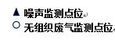

N2

下风向监控点3#
下风向监控点2#

图6-2 无组织废气及噪声监测点位示意图
无组织点位图

表七
7.1验收监测期间生产工况记录
受安徽华馨香料有限公司委托，安徽尚德谱检测技术有限责任公司2020年10月15～10月16日对安徽华馨香料有限公司年产2000吨天然植物香料油及药食资源开发利用生产线项目进行验收检测。现场有安徽尚德谱检测技术有限责任公司负责现场监测的技术人员和企业相关人员。当生产负荷达到验收检测要求时，方可进入现场进行检测，以保证检测数据的有效性。10月15日和10月16日，公司正常生产，各项环保设施运行正常，达到验收检测要求。
表7-1 企业验收监测期间生产负荷
日期 | 产品名称 | 设计产量 | 实际产量 | 单位 | 负荷（%）
2020.10.15 | 薄荷系列产品 | 2000/300 | 5.45 | t/d | 81.8
2020.10.16 | 薄荷系列产品 | 2000/300 | 5.64 | t/d | 84.6
根据表7-1该工程本次验收期间平均生产负荷大于75%，满足工程验收生产负荷条件要求。
7.2验收监测结果

7.2.1 有组织废气监测结果
1、压滤、结晶工序废气检测结果见下表
表7-1压滤、结晶工序废气检测结果
排气筒高度（m） |  |  | 15 |  |  |  |  |  | 标准限值 | 达标情况
采样点位 | 项目参数 |  | 2020年10月15日 |  |  | 2020年10月16日 |  |  | 标准限值 | 达标情况
采样点位 |  |  | Ⅰ | Ⅱ | Ⅲ | Ⅰ | Ⅱ | Ⅲ | 标准限值 | 达标情况
1#排气筒出口 | 标干流量（m³/h） |  | 11603 | 11853 | 12345 | 12306 | 13015 | 12706 | / | /
1#排气筒出口 | 非甲烷总烃 | 排放浓度（mg/m³） | 6.7 | 7.3 | 6.8 | 7.2 | 6.8 | 7.5 | 120 | 达标
1#排气筒出口 | 非甲烷总烃 | 排放速率（kg/h） | 0.078 | 0.087 | 0.084 | 0.089 | 0.089 | 0.095 | 4.0 | 达标
压滤、结晶工序过程产生非甲烷总烃经集气罩、顶吸处理后通过低温等离子电场净化收集处理由15m高排气筒1#排放，压滤、结晶工序废气处理设施出口的非甲烷总烃的最大排放浓度7.5mg/m³，最大排放速率为0.095kg/h，满足《大气污染物综合排放标准》（GB16297-1996）表2中的二级标准。
2、烘脑、晾干、包装工序废气检测结果见下表
表7-2烘脑、晾干、包装工序废气检测结果
排气筒高度（m） |  |  | 15 |  |  |  |  |  | 标准限值 | 达标情况
采样点位 | 项目参数 |  | 2020年10月15日 |  |  | 2020年10月16日 |  |  | 标准限值 | 达标情况
采样点位 |  |  | Ⅰ | Ⅱ | Ⅲ | Ⅰ | Ⅱ | Ⅲ | 标准限值 | 达标情况
2#排气筒出口 | 标干流量（m³/h） |  | 18056 | 20123 | 21026 | 21063 | 23056 | 22652 | / | /
2#排气筒出口 | 非甲烷总烃 | 排放浓度（mg/m³） | 7.3 | 7.5 | 6.5 | 6.6 | 5.8 | 6.2 | 120 | 达标
2#排气筒出口 | 非甲烷总烃 | 排放速率（kg/h） | 0.132 | 0.151 | 0.137 | 0.139 | 0.134 | 0.140 | 4.0 | 达标
烘脑、晾干、包装工序过程产生非甲烷总烃经管道收集经过低温等离子电场净化收集处理由15m高排气筒2#排放，烘脑、晾干、包装工序废气处理设施出口的非甲烷总烃的最大排放浓度7.5mg/m³，最大排放速率为0.151kg/h，满足《大气污染物综合排放标准》（GB16297-1996）表2中的二级标准。

7.2.2 无组织废气监测结果
项目无组织废气监测结果见下表。
表7-6 无组织废气检测结果
单位：mg/m³
监测因子 | 采样日期 | 频次 | 采样点位
监测因子 | 采样日期 | 频次 | 上风向 | 下风向1# | 下风向2# | 下风向3#
非甲烷总烃 | 2020.10.15 | Ⅰ | 1.56 | 1.68 | 1.69 | 1.72
非甲烷总烃 | 2020.10.15 | Ⅱ | 1.53 | 1.73 | 1.74 | 1.77
非甲烷总烃 | 2020.10.15 | Ⅲ | 1.48 | 1.75 | 1.73 | 1.75
非甲烷总烃 | 2020.10.16 | Ⅰ | 1.49 | 1.73 | 1.76 | 1.79
非甲烷总烃 | 2020.10.16 | Ⅱ | 1.52 | 1.72 | 1.68 | 1.80
非甲烷总烃 | 2020.10.16 | Ⅲ | 1.56 | 1.74 | 1.67 | 1.78
最大浓度值 |  |  | 1.80
标准限值 |  |  | 4.0
达标情况 |  |  | 达标
对项目厂界废气无组织排放监测的结果表明，非甲烷总烃无组织最大排放浓度为1.8mg/m³，均满足《大气污染物综合排放标准》（GB16297-1996）表2中无组织排放监控浓度限值要求。

7.2.3噪声监测结果
噪声监测结果见下表。
表7-7 噪声监测结果 单位：dB（A）
编码 | 检测点位 | 检测值
编码 | 检测点位 | 2020.10.15 |  |  |  | 2020.10.16
编码 | 检测点位 | 昼间LeqA |  | 夜间LeqA |  | 昼间LeqA |  | 夜间LeqA
编码 | 检测点位 | Ⅰ | Ⅱ | Ⅰ | Ⅱ | Ⅰ | Ⅱ | Ⅰ | Ⅱ
▲N1 | 东厂界 | 55 | 53 | 44 | 42 | 53 | 53 | 44 | 43
▲N2 | 南厂界 | 54 | 54 | 45 | 43 | 54 | 54 | 42 | 44
▲N3 | 西厂界 | 53 | 55 | 43 | 43 | 52 | 52 | 43 | 42
▲N4 | 北厂界 | 52 | 53 | 42 | 44 | 52 | 53 | 43 | 43
标准 |  | 60 |  | 50 |  | 60 |  | 50
达标情况 |  | 达标 |  | 达标 |  | 达标 |  | 达标
验收监测结果表明：验收监测期间，项目厂界四周噪声均满足《工业企业厂界环境噪声排放标准》（GB12348-2008）中2类标准，达标排放。
7.3总量核算
本项目生活污水经化粪池、隔油池预处理后接入水处理厂处理，废水最终排放总量：COD:0.096t/a.氨氮：0.012t/a,纳入亳州经济开发区污水处理厂的排污总量，不单独申请

表八
8验收监测结论
安徽华馨香料有限公司从事植物香料、香精、化工香料加工销售等，本次验收为年产2000吨天然植物香料油及药食资源开发利用生产线项目。安徽华馨香料有限公司年产2000吨天然植物香料油及药食资源开发利用生产线项目于2016年3月以谯发改投资[2016]91号文在亳州市谯城区发展和改革委员会备案，于2016年11月委托亳州市中环环境科技有限责任公司承担其环境影响评价工作，于2016年12月7日经亳州市谯城区环境保护局以谯环审[2016]108号予以批复，并于2020年11月委托安徽尚德谱检测技术有限责任公司对该项目进行了环境保护验收工作。该次验收范围及规模为“年产2000吨天然植物香料油及药食资源开发利用生产线项目”已完成的主要车间和配套设施建设，并于2020年10月28日组织召开了“年产2000吨天然植物香料油及药食资源开发利用生产线项目”竣工环境保护自主验收会。
安徽尚德谱检测技术有限责任公司于2020.10.15~2020.10.16对安徽华馨香料有限公司年产2000吨天然植物香料油及药食资源开发利用生产线项目进行竣工环保验收监测，监测期间对企业的生产负荷进行现场核查，核查结果满足环保验收监测对生产工况的要求，企业各项污染治理设施运行正常，工况基本稳定。通过对该项目废气、废水、噪声进行了验收监测和环境管理检查得出结论如下：
8.1 噪声监测结论
验收监测结果表明：验收监测期间，项目厂界四周满足《工业企业厂界环境噪声排放标准》（GB12348-2008）中2类标准，达标排放，对周边环境影响小。
8.2 有组织废气处理
验收监测结果表明，验收监测期间，压滤、结晶工序过程产生非甲烷总烃经集气罩、顶吸处理后通过低温等离子电场净化收集处理由15m高排气筒1#排放，压滤、结晶工序废气处理设施出口的非甲烷总烃的最大排放浓度7.5mg/m³，最大排放速率为0.095kg/h，满足《大气污染物综合排放标准》（GB16297-1996）表2中的二级标准。
烘脑、晾干、包装工序过程产生非甲烷总烃经管道收集经过低温等离子电场净化收集处理由15m高排气筒2#排放，烘脑、晾干、包装工序废气处理设施出口的非甲烷总烃的最大排放浓度7.5mg/m³，最大排放速率为0.151kg/h，满足《大气污染物综合排放标准》（GB16297-1996）表2中的二级标准。
8.3 无组织废气监测结论
对项目厂界废气无组织排放监测的结果表明，非甲烷总烃无组织最大排放浓度为1.8mg/m³，均满足《大气污染物综合排放标准》（GB16297-1996）表2中无组织排放监控浓度限值要求。
8.4 废水处理
项目实行“雨污分流”的排水体制，雨水排入园区雨水管网；建设项目建成后，生活废水经化粪池、隔油池处理后，废水中主要污染物COD、BOD₅、SS、NH₃-H浓度满足《污水综合排放标准》（GB8978-1996）三级排放标准要求，进入亳州市经开区污水厂集中处理后，排入宋汤河。
8.5固体废物
经过蒸馏的含油滤纸为一般固废回收；蒸馏废液含低浓度薄荷油外售处理，包装材料外售综合利用，生活垃圾由环卫部门统一清运。
通过采取以上措施，建设项目各项固体废物均能得到有效处置，处置方案可行，经过以上处置措施后可达到零排放,不会产生二次污染。
因此，本项目固废均得到妥善处理，实现不外排。
8.6总量控制
本项目生活污水经化粪池、隔油池预处理后接入水处理厂处理，废水最终排放总量：COD:0.096t/a.氨氮：0.012t/a,纳入亳州经济开发区污水处理厂的排污总量，不单独申请
8.7工程变动情况
- 环评中压滤、结晶、烘脑、晾干工序产生的有机废气均为无组织排放，实际生产过程中，压滤、结晶工序通过一套低温等离子电场净化设备+15米高排气筒去除产生的有机废气（1#）；烘脑、晾干工序产生的有机废气通过一套低温等离子电场净化设备+15米高排气筒去除产生的有机废气（2#）。
（2）环评中薄荷脑生产线在标准车间2#，烘脑、蒸馏阶段在精品车间，实际运营中薄荷脑生产中结晶、烘脑、晾干包装工序在标准车间1#二楼车间，其他工序在标准车间1#一楼车间。标准车间2#、精品车间不做生产场地，为空置厂房。
以上变动环保设施增多，污染物排放量减少且不属于重大变动。因此，本项目按照环评要求建设无重大变动。
综上所述，公司履行了相应的建设项目环境保护“三同时”制度，手续完备，污染物达标排放，满足验收条件。
8.8 建议
1、加强生产和环保管理，保证各项污染物长期稳定达标排放，避免污染事故的发生。
2、积极做好生产固废的回收暂存工作和转运工作，生活垃圾做到日产日清。

建设项目环境保护“三同时”竣工验收登记表
填表单位（盖章）：安徽华馨香料有限公司 填表人： 项目经办人：
建 设 项 目 | 项目名称 |  |  | 年产2000吨天然植物香料油及药食资源开发利用生产线项目 |  |  |  |  |  |  |  |  |  |  |  | 建设地点 |  |  |  |  |  | 安徽谯城经济开发区庄周路以西，亳菊路以南
建 设 项 目 | 行业类别 |  |  | C41 其他制造业 |  |  |  |  |  |  |  |  |  |  |  | 建设性质 |  |  |  |  |  | 新建
建 设 项 目 | 设计生产能力 |  |  | 年产2000吨薄荷系列产品 |  |  |  |  |  |  |  | 实际生产能力 |  |  |  | 年产2000吨薄荷系列产品 |  |  |  |  |  |  |  |  | 环评单位 |  |  | 亳州市中环环境科技有限责任公司
建 设 项 目 | 环评审批机关 |  |  | 亳州市谯城区环境保护局 |  |  |  |  |  |  |  | 审批文号 |  |  |  | 谯环审[2016]108号 |  |  |  |  |  |  |  |  | 环评文件类型 |  |  |  |  |  | 环境影响报告表
建 设 项 目 | 开工日期 |  |  | 2017.1 |  |  |  |  |  |  |  | 竣工日期 |  |  |  | 2018.4 |  |  |  |  |  |  |  |  | 排污许可证申领时间 |  |  |  |  |  | /
建 设 项 目 | 环保设施设计单位 |  |  | 安徽禹森环保科技有限公司 |  |  |  |  |  |  |  | 环保设施施工单位 |  |  |  | 安徽禹森环保科技有限公司 |  |  |  |  |  |  |  |  | 本工程排污许可证编号 |  |  |  |  |  | /
建 设 项 目 | 验收单位 |  |  | 安徽华馨香料有限公司 |  |  |  |  |  |  |  | 环保设施监测单位 |  |  |  | 安徽尚德谱检测技术有限责任公司 |  |  |  |  |  |  |  |  | 验收监测时工况 |  |  |  |  |  | 75%以上
建 设 项 目 | 投资总概算（万元） |  |  | 5800 |  |  |  |  |  |  |  | 环保投资总概算（万元） |  |  |  | 35 |  |  |  |  |  |  |  |  | 所占比例（%） |  |  |  |  |  | 0.6%
建 设 项 目 | 实际总投资（万元） |  |  | 5800 |  |  |  |  |  |  |  | 实际环保投资（万元） |  |  |  | 50 |  |  |  |  |  |  |  |  | 所占比例（%） |  |  |  |  |  | 0.86%
建 设 项 目 | 废水治理（万元） |  |  | 5 |  | 废气治理（万元） |  |  | 30 |  | 噪声治理（万元） |  |  |  | 10 | 固体废物治理（万元） |  |  |  | 5 |  |  | 绿化及生态（万元） |  |  |  |  |  |  | 0 | 其它（万元） |  |  | 0
建 设 项 目 | 新增废水处理设施能力 |  |  |  |  | / |  |  |  |  | 新增废气处理设施能力（Nm³/h） |  |  |  |  |  |  | / |  |  |  |  |  |  |  | 年平均工作日（h/a） |  |  |  |  |  | 2400
运营单位 |  | 安徽华馨香料有限公司 |  |  |  |  |  | 运营单位社会统一信用代码（或组织机构代码） |  |  |  |  |  |  |  |  | 913416005914143192 |  |  |  |  |  |  | 验收时间 |  |  | 2020.10.15～2020.10.16
污染物排放达标与总控制  （工业建  设项目  详填） |  | 污染物 |  |  | 原有排放量  （1） |  | 本期工程实际排放浓度（2） |  |  | 本期工程允许排放浓度  （3） |  |  | 本期工程产生量  （4） | 本期工程自身削减量（5） |  |  | 本期工程实际排放量（6） |  | 本期工程核定排放总量（7） |  | 本期工程“以新带老”削减量  （8） |  |  |  | 全厂实际排放总量  （9） |  |  |  | 全厂核定排放总量  （10） |  | 区域平衡替代削减量  （11） |  | 排放增减量  （12）
 |  | 废水 |  |  | — |  | — |  |  | — |  |  | — | — |  |  | — |  | — |  | — |  |  |  | — |  |  |  | — |  | — |  | —
 |  | 化学需氧量 |  |  | — |  | — |  |  | — |  |  | — | — |  |  | — |  | — |  | — |  |  |  | — |  |  |  | — |  | — |  | —
 |  | 氨氮 |  |  | — |  | — |  |  | — |  |  | — | — |  |  | — |  | — |  | — |  |  |  | — |  |  |  | — |  | — |  | —
 |  | 石油类 |  |  | — |  | — |  |  | — |  |  | — | — |  |  | — |  | — |  | — |  |  |  | — |  |  |  | — |  | — |  | —
 |  | 废气 |  |  | — |  | — |  |  | — |  |  | — | — |  |  | — |  | — |  | — |  |  |  | — |  |  |  | — |  | — |  | —
 |  | 烟尘（粉尘） |  |  | — |  | — |  |  | — |  |  | — | — |  |  | — |  | — |  | — |  |  |  | — |  |  |  | — |  | — |  | —
 |  | 二氧化硫 |  |  | — |  | — |  |  | — |  |  | — | — |  |  | — |  | — |  | — |  |  |  | — |  |  |  | — |  | — |  | —
 |  | 氮氧化物 |  |  | — |  | — |  |  | — |  |  | — | — |  |  | — |  | — |  | — |  |  |  | — |  |  |  | — |  | — |  | —
 |  | VOC |  |  | — |  | — |  |  | — |  |  | — | — |  |  | — |  | — |  | — |  |  |  | — |  |  |  | — |  | — |  | —
 |  | 工业固体废物 |  |  | — |  | — |  |  | — |  |  | 5 | 5 |  |  | 0 |  | 0 |  | — |  |  |  | 0 |  |  |  | 0 |  | — |  | 0
 |  | 与项目有关的其他特征污染物 | — |  | — |  | — |  |  | — |  |  | — | — |  |  | — |  | — |  | — |  |  |  | — |  |  |  | — |  | — |  | —
 |  | 与项目有关的其他特征污染物 | — |  | — |  | — |  |  | — |  |  | — | — |  |  | — |  | — |  | — |  |  |  | — |  |  |  | — |  | — |  | —
 |  | 与项目有关的其他特征污染物 | — |  | — |  | — |  |  | — |  |  | — | — |  |  | — |  | — |  | — |  |  |  | — |  |  |  | — |  | — |  | —
注：1、排放增减量：（+）表示增加，（-）表示减少； 2、(12)=(6)-(8)-(11)，（9）=(4)-(5)-(8)-(11)+（1）
3、计量单位：废水排放量——万吨/年；废气排放量——万标立方米/年；工业固体废物排放量——万吨/年；水污染物排放浓度——毫克/升；
大气污染物排放浓度——毫克/立方米；水污染物排放量——吨/年；大气污染物排放量——吨/年

附件：
1、项目环评批复
2、现场照片
3、监测报告
附图：
1、项目地理位置图

附件1：项目环评批复

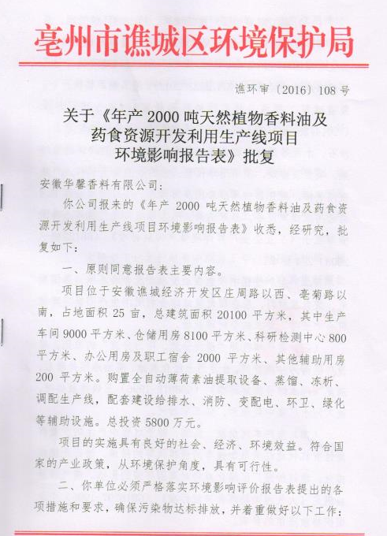

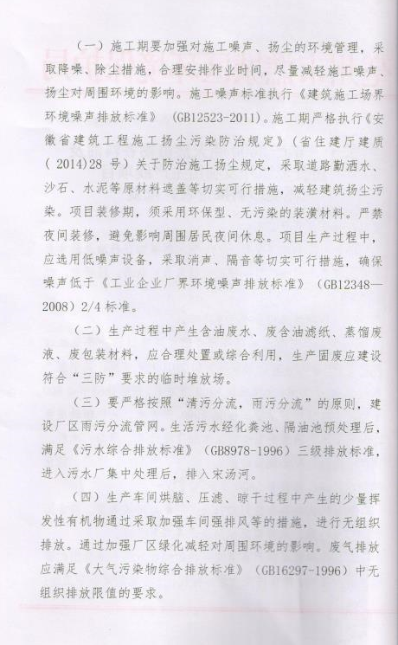
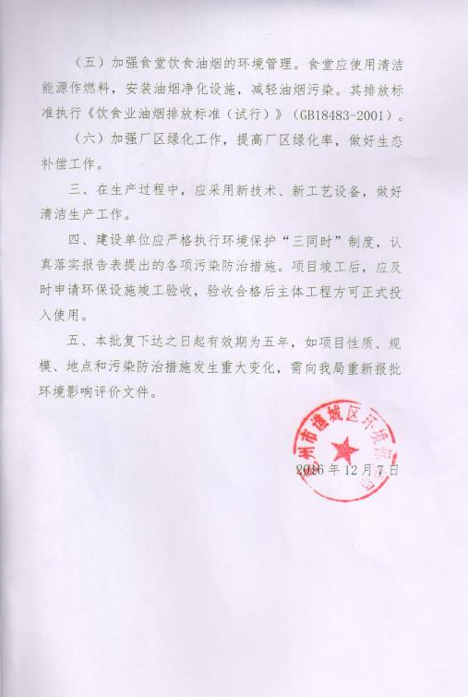
附件2：现场照片
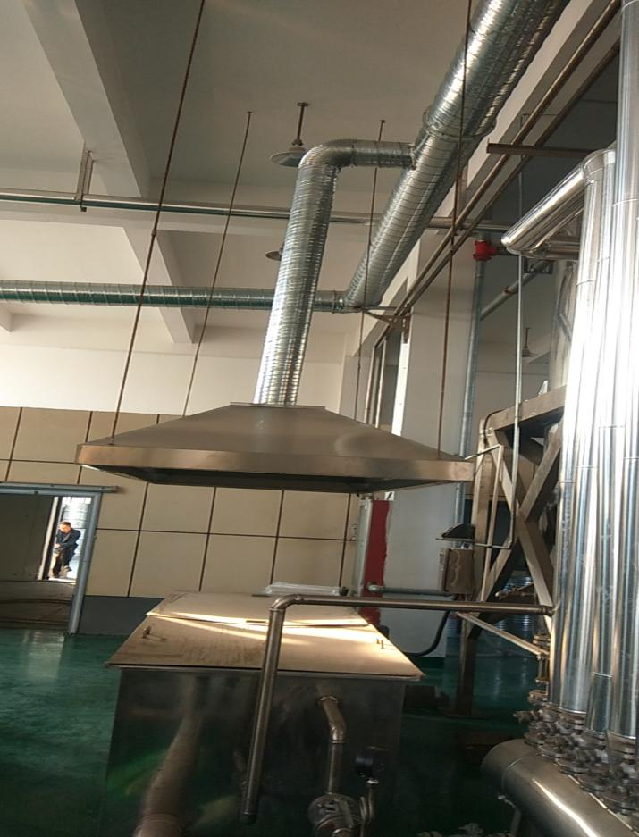 | 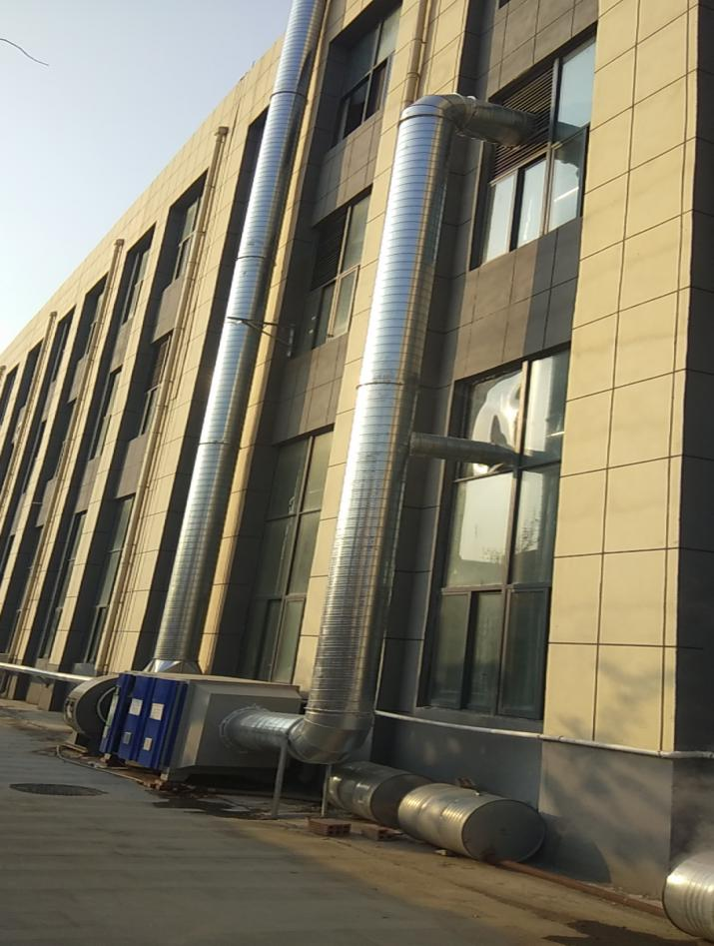
压滤工序集气罩收集 | 压滤、结晶工序排气筒（1#）
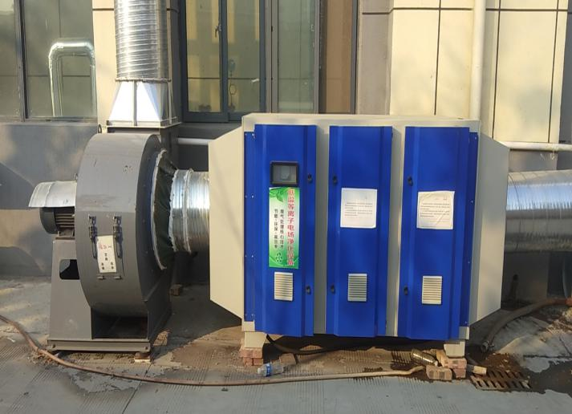 | 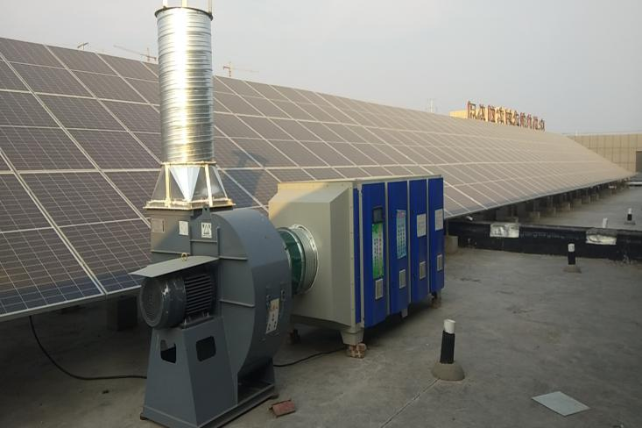
低温等离子电场净化设备 | 烘脑、晾干、包装工序排气筒（2#）
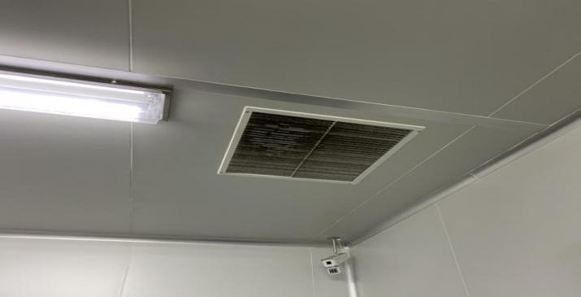 | 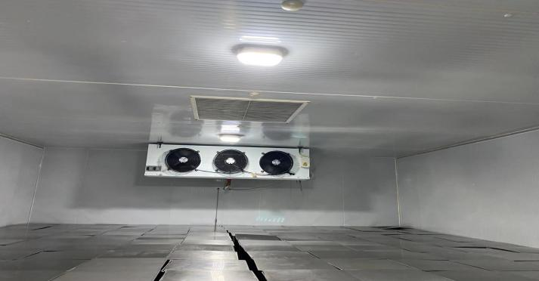
晾干、包装工序（4个车间，每间一个） | 烘脑、结晶工序（结晶17间、烘脑2间各一个）

附件3：验收监测报告

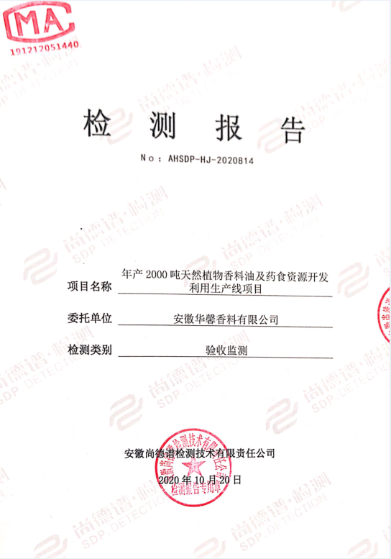
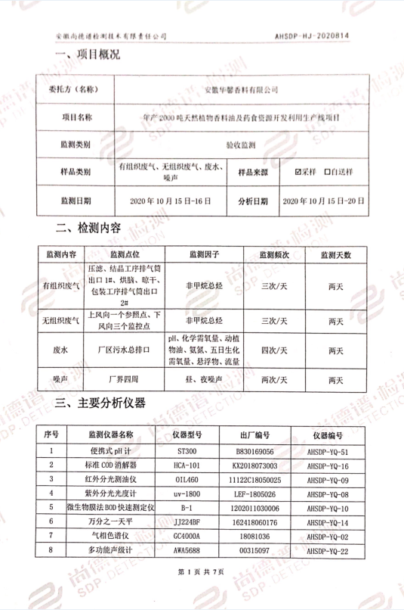
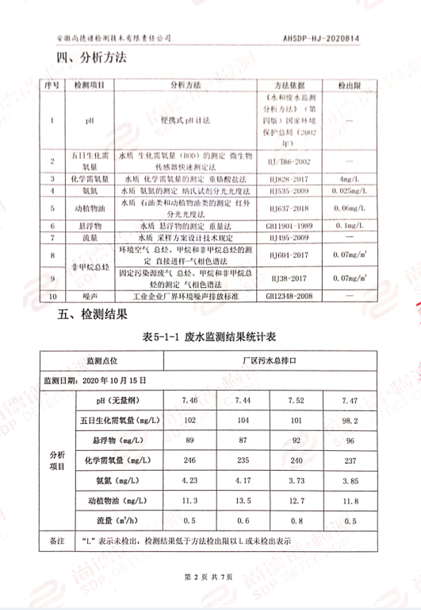

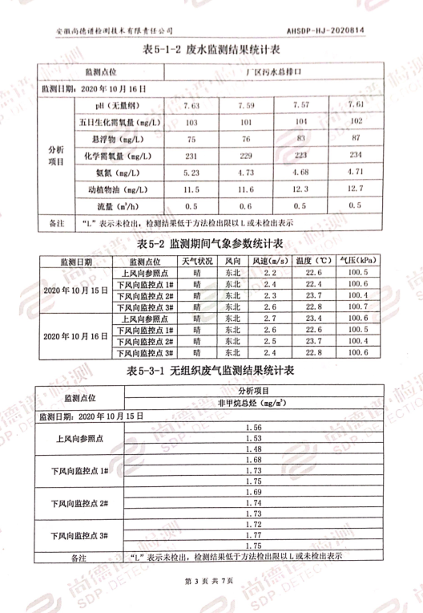
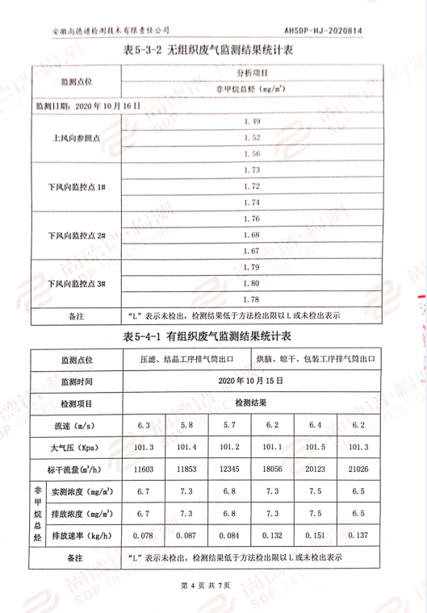
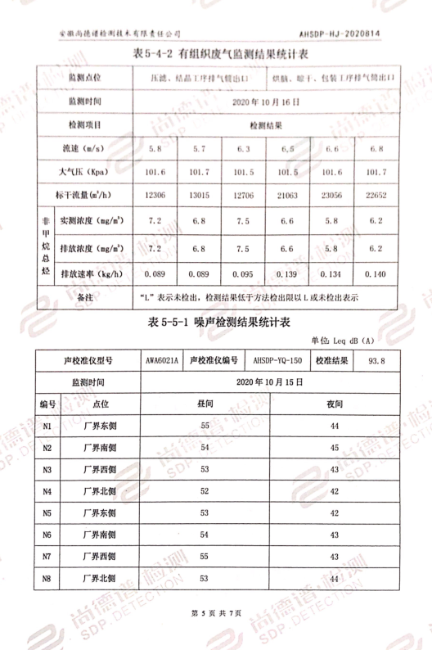

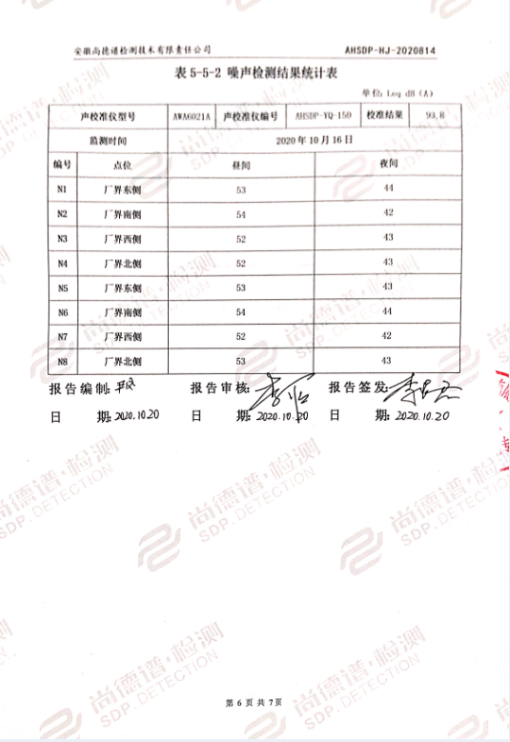
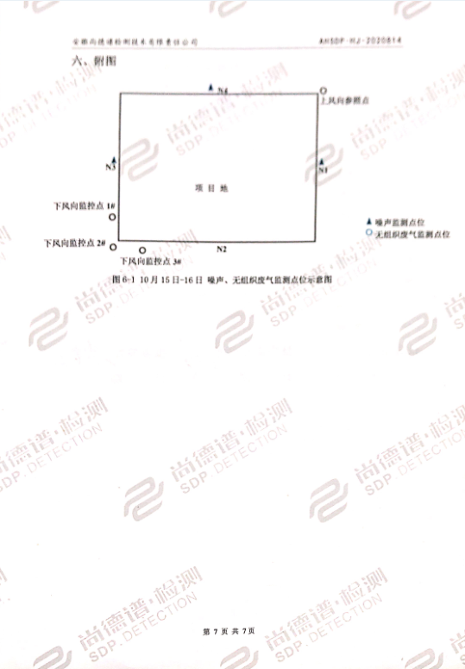

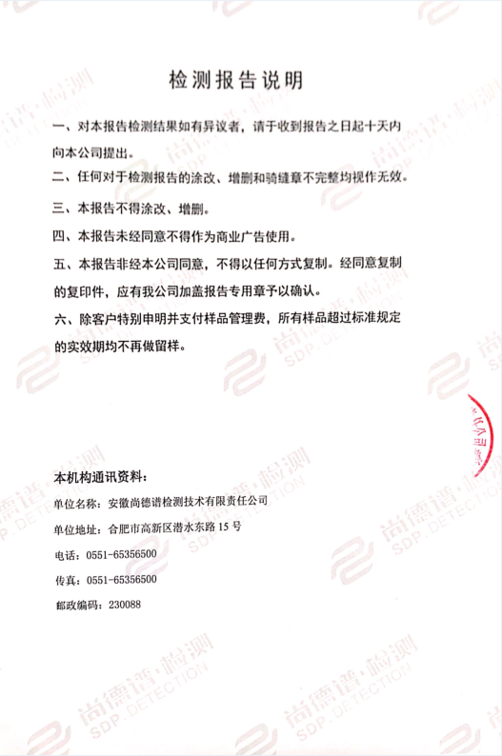
附图1：项目地理位置图

